Педагогические работники - одна из групп риска в области компьютерной безопасности. Низкий, как правило, уровень общей компьютерной грамотности сочетается с пользованием слабой компьютерной техникой, не позволяющей применять для защиты современные антивирусные решения, и повышенным оборотом сомнительных носителей информации, приносимых коллегами, родителями и детьми.
Избежать контакта с посторонними носителями информации практически невозможно, однако соблюдение нескольких простых советов поможет Вам не заразиться или самостоятельно избавиться от вредоноса. Конечно, это не замена полноценному антивирусу, который всё же стоит иметь при возможности, но за неимением последнего это лучше, чем ничего.

1. Что за файл мне подсунули?
В ОС Windows вид файла определяется так называемым расширением - особым сочетанием символов в имени файла. Стандартные настройки предусматривают сокрытие этих сведений, поскольку их случайной изменение может привести к невозможности открытия файла, однако рекомендуется настроить их отображение в целях антивирусной безопасности. Для этого зайдите в Панель управления. Найти её можно в меню Пуск: в ранних версиях просто в правой колонке, в Windows 8.1 придётся нажать на стрелочку вниз, а в Windows 10 она спрятана в папке "Служебные - Windows" того же меню Пуск. Тут нам понадобятся "Параметры папок", "Свойства папки" или "Параметры проводника" (кнопка может быть припрятана в пункте "Оформление и темы" или "Оформление и персонализация"). В появившемся окошке на вкладке "Вид" нужно снять флажок "Скрывать расширения для зарегистрированных..." и нажать ОК.
Что же это даёт? Теперь в конце имени каждого файла после точки отображается комбинация из, как правило, 3 букв, по которым можно понять, что на самом деле представляет из себя файл, который мы видим перед собой. Открывать файл стоит только в том случае, если расширение соответствует ожидаемому содержанию. Подмена иконки файла и просто подсовывание исполняемого файла под видом документа - один из популярнейших способов заражения. А вот список самых популярных расширений:
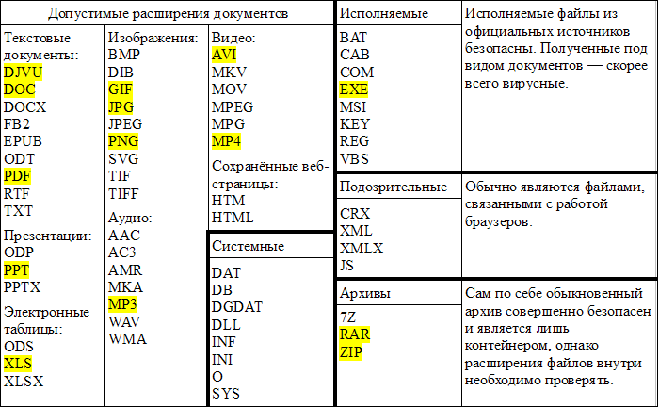
2. Заразные флешки
Второй излюбленный способ занести заразу - флешки с автозапуском. Хорошо, если есть функция в антивирусе или хотя бы программка, блокирующая автозапуск. В крайнем случае заблокировать автозапуск можно, запустив следующие программки (они внесут необходимые изменения в настройки функции): 1.reg 2.reg

3. Если всё-таки заразили
Для лечения домашних компьютеров можно использовать одноразовый антивирусный сканер. Например, Dr. Web CureIT. Использование его предельно просто и в комментариях не нуждается. Если вирус защищается, и сканеру не удалось его уничтожить, придётся повторить сканирование и лечение в безопасном режиме. В ранних версиях Windows войти в безопасный режим можно, нажимая при включении компьютера клавишу F8. Из нескольких вариантов следует выбрать просто "Безопасный режим". В Windows 8.1 вход немного проще: нажимая на привычную кнопку перезагрузки, нужно зажать клавишу Shift и далее выбрать Диагностика - Дополнительные параметры - Параметры загрузки - Перезагрузить - Включить безопасный режим. В Windows 10 нужно зайти в настройки, Обновление и безопасность - Восстановление - Перезагрузить сейчас - Перезагрузить, и далее как в предыдущей инструкции.
4. Все файлы на флешке исчезли, но место по-прежнему занято. Как вернуть документы?
Почистить компьютер и флешку от вирусов - первое, что нужно сделать. Но это не сделает файлы снова видимыми. Для проявки нужно скачать проявитель, извлечь файл прямо на саму флешку и запустить. Если скачать файл затруднительно, можно обойтись и ручным вводом инструкций. Для этого нужно программу "Командная строка". В Windows 8 и 10 она припрятана там же, где и Панель управления из первого пункта. В Windows XP же лежит в меню Пуск в папке "Все программы" - "Стандартные". Там следует ввести следующую команду и нажать Enter. Здесь Х - буква, которой компьютер обозначил флешку. Файлы также появятся через несколько секунд или минут.

